哈尔滨工业大学英才学院2018年暑假剑桥专业学术课程
报名通知
为加强与国外名校的联系，拓展学生的国际视野，我院拟在2018年暑期推出英国剑桥学术课程，望有意向的同学积极报名参加。报名的同时请尽快办理护照（有效期为十年），办理护照会节省项目申请时间。
【课程方向】
理工课程方向
人工智能/大数据课程方向（2周，在剑桥大学）
人工智能/大数据课程方向（4周，前两周在剑桥大学，后两周在牛津大学）
【项目日期】
理工课程方向：2018.7.29-2018.8.12（2周）
人工智能/大数据课程方向：2018.8.12-2018.8.26（2周）
人工智能/大数据课程方向：2018.7.29-2018.8.26（4周）
【项目介绍】
剑桥学术发展课程是由剑桥大学多个学院、英中发展中心与亚洲多所合作院校合力打造的短期学术交流培训项目，旨在加强国际教育的交流合作，推进国际高校间学科专业的交流与学习，为亚洲与英国高校学生提供校际间的交流平台。
项目计划组织国内高校品学兼优的学生到剑桥大学接受世界一流的专业及文化课程培训，学员不仅能通过各种学术模块的学习加深自身专业的理解，还能够通过企业探访、实验室参观等丰富多彩的社交活动和短途旅行拓展国际化视野。

【项目特色】
- 双校官方合作：剑桥大学、牛津大学学院官网公示项目
- 项目权威认证：课程经英国认证委员会(BAC)课程体系认证
- 纯正英伦文化：亲身体验英国高阶文化
- 专业名师授课：项目授课人员均为剑桥在职教授、业界专家、剑桥大学、牛津大学研究员、学者等
- 丰富体系课程：核心专业、语言技能、文化通识课程，小组课题报告，机构/实验室/名企参访等
- 项目安全保障：项目由剑桥学院、牛津学院及英国本地工作团队专业执行，衣食住行安排周到，医疗急救措施完备
- 精彩经历收获：剑桥学院、牛津学院签发结业证书，优秀学员有机会获得奖学金或推荐信
- 签证专业指导：签证申请过程中，一对一全程指导，签证通过率99.9%
更多详情请见附件
【项目费用 】
人民币30800元（理工课程，人工智能/大数据课程2周）
人民币44100元（人工智能/大数据课程4周）
费用包括：
·项目专业课程； ·实用讲座； ·专业英语培训课程；
·剑桥招生解密讲座； ·小组辅导； ·创新创业讲座；
·结业证书； ·教学实践场地； ·康河泛舟；
·高尔夫球、舞会； ·伦敦希斯罗机场接送机；
·结业正式晚餐 ·伦敦游览及交通； ·牛津及剑桥各大学院参访；
·项目期间保险费用；
·图书馆自习室会议室使用费；
·欢迎礼包（包含英国电话卡，含通话、上网套餐；项目课件等）；
·2周项目全程14晚住宿，4周项目全程28晚住宿（学院附属公寓，双人标间，出行方便）；
·2周项目14天早晚餐，4周项目28天早晚餐；
·每日24小时安全及管理等费用。
【重要提示】
1、请同学与家长商量后，认真报名。原则上提交申请并获得资格后不得退出。
2、有护照的同学，请确认护照的有效期。尚未办理护照的同学，请尽快前往出入境管理处办理护照事宜。
【报名要求】
- 我学院在读全日制本科生。
（2） 语言能力要求：最低英语四级460分以上（还没有参加四级考试的大一学生，报名后会安排英语面试环节）
【报名方式】
下载附件五：项目报名表，填写后发送到enquiry@cudc.info
报名截止日期: 2018年4月30日
【项目咨询】
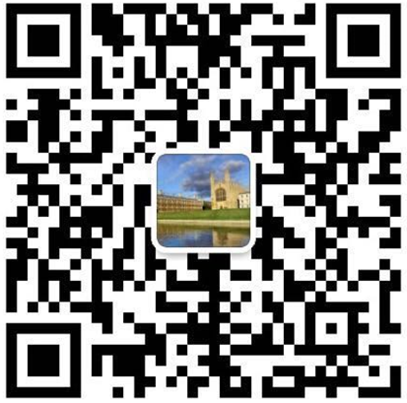
咨询电话：
付老师：0451-86403297
朱老师：13816973221
或400 870 9566
咨询QQ：2494734691
咨询微信号：CUDCCONSULTANT
扫描二维码
【附件】
附件一：2018年暑期剑桥学术发展课程——理工课程方向
附件二：2018年暑期剑桥学术发展课程——人工智能大数据课程方向（2周）
附件三：2018年暑期牛剑人工智能/大数据课程（4周）
附件四：项目报名表

